As experiências de uma ex-aluna

Conheça a história de uma ex-aluna, relatando seus aprendizados e ensinamentos na Faculdade FEI

Kaue Vieira Lima, RA 241230762, CS1712-005
Matheus Concon de Oliveira, RA 241230333, CS1712-005
Matheus Dourado Valle, RA 241230341, CS1712-005

Nossa entrevistada, Nívia Maria Concon de Oliveira, tem 50 anos, é casada, tem 1 filho, atua na empresa Mercedes-Benz do Brasil há 25 anos, é analista econômico-financeira, estudou Administração de Empresas na FEI no período de 2006 a 2009 e veio compartilhar das suas experiências nesta entrevista.
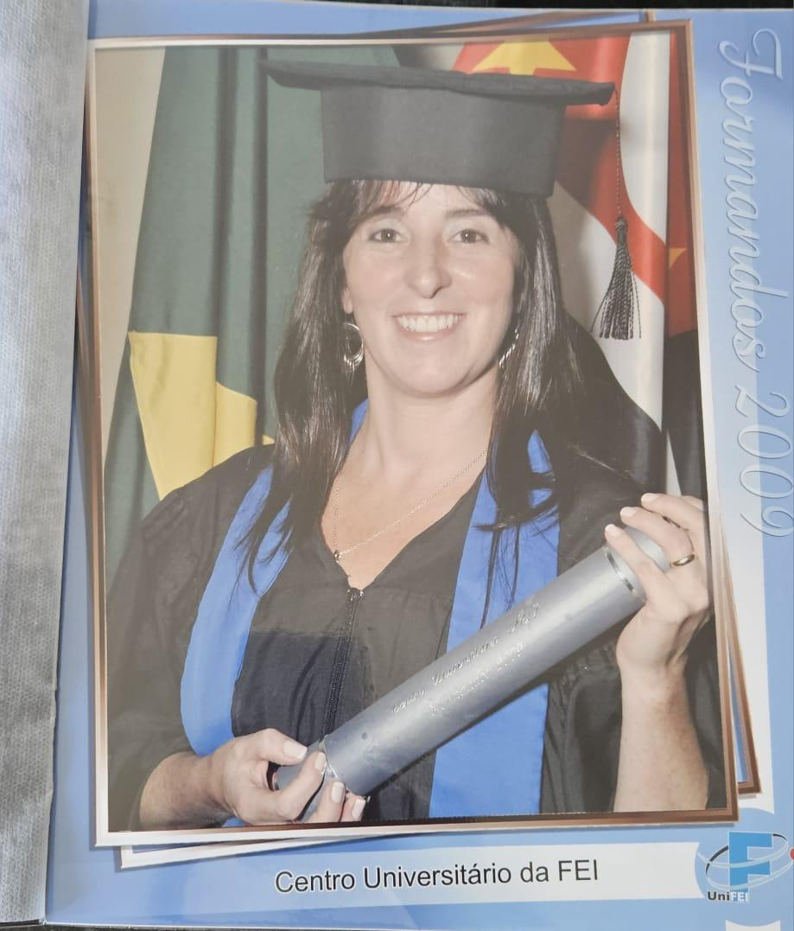
Crédito da imagem: Nivia Maria Concon de Oliveira

Nossa convidada estudou na FEI há aproximadamente 20 anos, portanto, houve inúmeras mudanças durante esse período. Segundo Nívia, aconteceram diversas modificações tanto na infraestrutura como nos avanços tecnológicos dentro das salas de aula. As principais mudanças apontadas pela nossa entrevistada são as construções de novos prédios, como o K, que representa o prédio com implantação dos computadores como forma de auxiliar os estudos, os utilizando para realizar apresentações e pesquisas, que até então só podiam ser feitas manualmente ou na biblioteca da FEI. Outra grande mudança descrita foi a organização do estacionamento da FEI, que antigamente era muito lotado e causava estresse aos alunos, porém, teve um aumento de tamanho e é visível uma melhor organização.

Nossa entrevistada convidada, respondeu algumas perguntas sobre a FEI e suas experiências:

1. Quais foram suas principais dificuldades enquanto estava cursando a FEI?
R: Olá. Boa noite. A minha maior dificuldade foi ter tempo para estudar, eu trabalhava e fazia FEI no período noturno, tendo dias em que eu estudava no carro por trabalhar de manhã e estudar à noite. Além das aulas de sábado que duravam até 13h da tarde, com bastante atividades passadas pelos professores, portanto minhas maiores dificuldades foram o tempo e a dificuldade das provas, pois eram necessárias várias horas de estudo.

2.Qual o maior ensinamento que você levou da faculdade?
R: Meu maior ensinamento foi a questão da dedicação. A FEI é uma faculdade bem difícil e os professores exigem bastante dos alunos, então foi muito necessária essa dedicação, por conta da dificuldade apresentada nas matérias.

3. O quanto a FEI ajudou no seu currículo de trabalho?
R: A FEI me ajudou muito. A FEI abre portas. A FEI tem um nome no mercado nas grandes empresas. Eu trabalho em uma multinacional que tem nome e que olha faculdade de nível, e a FEI é muito bem-conceituada e ela abriu várias portas e promoções na minha vida, porque tem um grande nome no mercado.

4. Como você conciliou o trabalho e os estudos?
R: Me esforçando muito e me dedicando. Graças a Deus, com o tempinho que eu tinha livre, eu ia estudar e fazer trabalho. As amizades em sala também [ajudavam], caso houvesse algum problema.E nunca deixando acumular as coisas, foi assim que eu consegui conciliar tanto o trabalho quanto os estudos, porém, não é fácil.

5. Você recomendaria a FEI para um desconhecido?
R: Sem dúvida, eu recomendaria de olhos fechados. Porém, somente se a pessoa estiver interessada em estudar, pois, se não estiver interessada, não conseguirá acompanhar e só vai jogar dinheiro fora. Então, se a pessoa está interessada em estudar, eu recomendaria com certeza. Pois é uma faculdade muita renomada e antiga, tanto que, para vocês terem ideia, o primeiro curso de administração foi o da FEI.

Por meio dessa entrevista, é visível a mudança diária que a FEI faz na vida das pessoas e o quanto ela ajuda na parte social e acadêmica.A FEI acompanhou todas as mudanças e se certificou de realizar aprimoramentos tanto na sua infraestrutura quanto no seu espaço escolar, como ceder aos estudantes a utilização de computadores para aulas práticas, professores muito bem qualificados e espaços para os alunos evoluírem pessoalmente enquanto constroem laços especiais. Sendo assim, como dito pela entrevistada, uma grandiosa faculdade que a possibilitou ter experiências majoritariamente positivas e de muito aprendizado.

